Analisis Efektifitas Mesin Ball Mill Melalui Sistem Monitoring Penggunaan Lead Lump Secara Real-Time: Studi Kasus Industri Baterai

Farika Tono Putri¹, Diding Suhardi², Alvian Indra Cahya¹ dan Eko Saputra³
¹Program Studi Sarjana Terapan Teknik Mesin Produksi dan Perawatan, Politeknik Negeri Semarang, Jl. Prof. Sudarto, SH Tembalang Semarang
² Program Profesi Insinyur, Universitas Muhammadiyah Malang, Jl. Raya Tlogomas 246 Malang
³Program Studi D3 Teknik Mesin, Politeknik Negeri Semarang, Jl. Prof. Sudarto, SH Tembalang Semarang

Kontak Person:
Farika Tono Putri
Jl. Prof. Sudarto, SH Tembalang Semarang
E-mail: farika.tonoputri@polines.ac.id

Abstrak
PT XYZ merupakan industri yang bergerak di bidang produksi sistem penyimpanan energi yaitu baterai. PT XYZ memiliki lini produksi bubuk timah atau lead powder. Bubuk timah diproduksi di Process Engineering Department melalui penghancuran gumpalan timah (lead lump) dengan menggunakan mesin ball milling. Process Engineering Department menghadapi permasalahan yaitu tidak diketahuinya penggunaan lead lump pada masing-masing mesin ball mill. Tidak diketahuinya penggunaan lead lump pada masing-masing mesin ball mill menyebabkan tidak diketahuinya juga efektivitas kinerja dari masing-masing mesin ball mill. Tujuan penelitian ini yaitu untuk menganalisis efektivitas mesin ball mill menggunakan metode overall equipment effectiveness dan mengetahui cara melakukan predictive maintenance pada mesin ball mill. Metode penelitian meliputi identifikasi masalah, studi pustaka, perancangan, proses pengerjaan, pengujian, analisis, dan diakhiri dengan pelaporan. Hasil penelitian diperoleh nilai rata-rata overall equipment effectiveness sebesar 86,05% dan predictive maintenance pada mesin ball mill dapat dilakukan dengan cara melihat trend grafik performance yang didapatkan setelah melakukan perhitungan overall equipment effectiveness.

Kata kunci: Sistem monitoring, efektivitas, overall equipment effectiveness, predictive maintenance

1. Pendahuluan
PT XYZ merupakan industri manufaktur yang bergerak di bidang produksi baterai asam timbal. Produk baterai dari PT XYZ diklasifikasikan ke dalam tiga jenis yaitu baterai untuk kendaraan roda dua (motorcycle battery), baterai untuk kendaraan roda empat (automotive battery) dan baterai untuk kendaraan industri (industrial battery). Proses pembuatan baterai di PT XYZ melibatkan pembuatan plat yang terdiri dari beberapa bagian yaitu grid, bubuk timah (lead powder), asam sulfat dan bahan tambahan lain. Plat tersebut kemudian akan dirakit dengan komponen baterai lainnya. Pembuatan lead powder dilakukan di divisi Process Engineering. Bahan baku lead powder yang diproduksi oleh PT XYZ terdiri dari batangan timah (lead ingot) kualitas 3N dengan kadar kandungan timah sebesar 99,97% dan batangan timah kualitas 4N dengan kadar kandungan timah sebesar 99,99%. Proses produksi lead powder dimulai dari batangan timah dilelehkan pada melting pot yang menghasilkan lelehan timah (melted lead). Lelehan timah tersebut kemudian masuk menuju cetakan putar (rotary mold) dengan hasil berupa cetakan timah (molded lead). Mesin potong digunakan untuk memotong cetakan timah tersebut menjadi gumpalan-gumpalan yang disebut dengan lead lump (Gambar 2 (a)). Lead lump selanjutnya didistribusikan menuju silo lead lump yang kemudian menuju mesin ball mill untuk dihancurkan menjadi lead powder. Proses produksi lead powder tersebut disajikan pada Gambar 1.
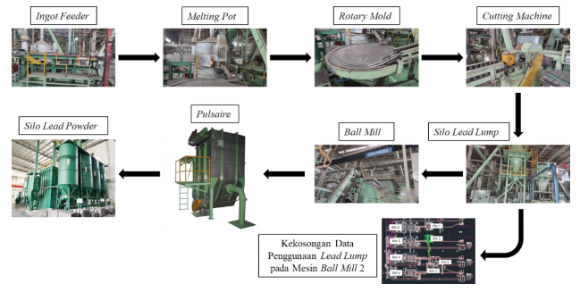
Gambar 1 Diagram alir proses produksi lead powder

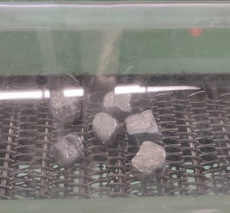  (a) | 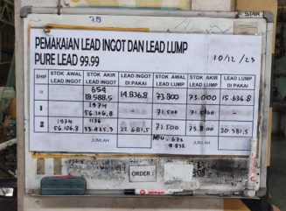  (b)
Gambar 2 (a) Lead lump dan (b) Proses pencatatan penggunaan lead lump secara manual

PT XYZ memiliki 5 buah mesin ball mill (Gambar 3 (a)), 3 buah silo lead lump yang berfungsi sebagai tempat penyimpanan lead lump dan 2 buah melting pot. Denah mesin-mesin tersebut ditunjukkan pada Gambar 3 (b).

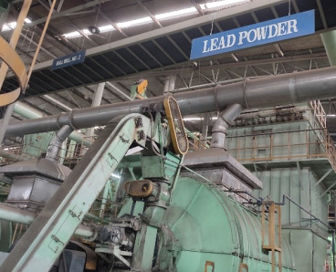  (a) | 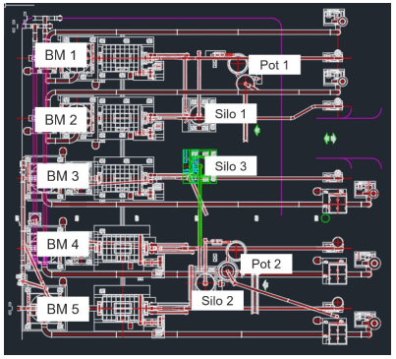  (b)
Gambar 3 Proses produksi lead lump: (a) Mesin ball mill dan (b) Denah mesin produksi lead powder

Permasalahan yang dihadapi PT XYZ dalam proses produksi lead powder tersebut adalah belum ada sistem pemantauan berkala yang mencatat penggunaan lead lump pada masing-masing ball mill. Proses pencatatan ball mill hanya dilakukan secara manual seperti ditunjukkan pada Gambar 2 (b). Proses pemantauan berkala penggunaan lead lump merupakan hal yang penting dilakukan untuk melakukan identifikasi permasalahan pada mesin ball mill ketika terjadi penurunan kinerja pada mesin. Pemantauan berkala penggunaan lead lump dapat dimanfaatkan sebagai identifikasi awal apakah mesin ball mill yang digunakan perlu dilakukan perbaikan. Penggunaan lead lump yang menurun mengindikasikan bahwa mesin ball mill perlu dilakukan perawatan. Permasalahan tersebut dapat diatasi dengan rancang bangun sebuah sistem pemantauan berkala secara real-time penggunaan lead lump dengan pencatatan digital melalui pemrograman PLC. Penelitian ini bertujuan untuk melakukan analisa efektivitas mesin ball mill di PT XYZ setelah dilakukan pemantauan berkala dan pencatatan secara digital. Analisa efektivitas mesin ball mill dilakukan melalui penilaian availability, performance, quality dan overall equipment effectiveness (OEE). Penelitian ini memberikan sumbangsih bagi khasanah keilmuan teknik perawatan mesin ball mill dimana perawatan mesin yang baik dan terencana akan menghemat biaya produksi [1], [2].
Analisa OEE merupakan salah satu metode yang banyak digunakan dalam menentukan performa produktivitas alat yang ada pada industri manufaktur [3]. Penelitian terkait analisa OEE memiliki keunikan masing-masing dimana banyak studi kasus yang berbeda antara satu dengan yang lain. Namun, sebagian besar penelitian tersebut memberikan kesimpulan yang relatif sama dimana OEE merupakan metode yang mumpuni dalam analisa efektifitas sebuah peralatan di industri manufaktur [4], [5], [6]. Literatur lain yang mengambil studi kasus hampir mirip dengan penelitian ini yaitu pada industri pembuatan baterai mengemukakan sebuah temuan bahwa analisa OEE dapat memberikan rekomendasi untuk mengurangi bottleneck pada industri baterai tersebut [7]. Yang menjadikan penelitian pada paper ini berbeda dengan literatur tersebut adalah bahwa studi kasus yang diambil pada penelitian ini adalah khusus untuk mesin ball mill yang digunakan pada industri produksi baterai. Selain itu analisa OEE pada paper ini digunakan sebagai perancangan sistem predictive maintenance untuk mesin ball mill.

2. Metode Penelitian
Penelitian ini dilakukan dengan mengambil studi kasus penggunaan lead lump pada industri produsen baterai. Metode penelitian yang digunakan dalam penelitian ini antara lain: (i) Pengumpulan data, meliputi data ideal cycle time yaitu waktu optimal yang diperlukan oleh lini produksi untuk menghasilkan 1 kg lead powder dengan standar ideal cycle time 0,07905 menit/kg. Data lain berupa total count yaitu akumulasi jumlah produk yang diproses oleh mesin ball mill dalam satu hari. Selain itu ada pula data cacat dimana merupakan data produk yang tidak sesuai denga kualifikasi yang ditentukan. (ii) Perancangan sistem pemantauan berkala, dimana meliputi rancangan sistem monitoring, pemrograman PLC serta pembuatan HMI. (iii) Pengujian dan analisa OEE.
Terdapat 3 faktor utama yang mempengaruhi nilai OEE yaitu: availability, performance dan quality [8]. Availability adalah perbandingan waktu yang dihabiskan untuk merealisasikan suatu tugas terhadap waktu yang dijadwalkan dinyatakan dalam Persamaan (1) [8], [9]. Persamaan (2) menyatakan nilai performance yaitu rasio waktu untuk menyelesaikan tugas dalam kondisi ideal dibandingkan dengan realisasi dalam kondisi nyata [8], [9]. Nilai quality dinyatakan dalam Persamaan (3) dimana merupakan nilai perbandingan antara produk berkualitas standar dengan jumlah total produk yang dihasilkan [8], [9]. KetIga persamaan tersebut kemudian disimpulkan dalam sebuah nilai OEE yang dinyatakan pada Persamaan (4) [8], [9].
$$A=\frac{RT}{PP}×100\%=\frac{PP-D}{PP}×100\%$$ | (1)
$$P=\frac{ICT×TC}{RT}×100\%$$ | (2)
$$Q=\frac{GC}{TC}×100\%$$ | (3)
$$OEE=\left(A×P×Q\right)×100\%$$ | (4)

3. Hasil dan Pembahasan

3.1 Hasil Rancang Bangun Sistem Pengamatan Lead Lump Secara Real-Time
Sistem pengamatan penggunaan lead lump secara real-time memanfaatkan beberapa komponen antara lain komponen table feeder lead lump dan screen belt conveyor sebagai trigger awal dimulainya perhitungan penggunaan lead lump, controller berupa LPC Mitsubishi Q-Series dengan tipe Q00UCPU, kabel serial komunikasi dengan tipe RS 232 GT01-C30R2-6P yang berfungsi untuk menghubungkan antara PLC dengan HMI serta perangkat HMI Mitsubishi tipe GS2110-WTBD-N. Rangkaian alat sistem tersebut disajikan pada Gambar 4.
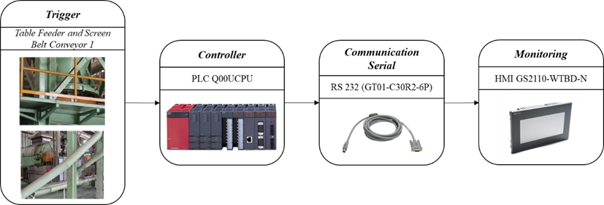
Gambar 4 Rangkaian sistem pemantauan penggunaan lead lump secara real-time

Sistem pemantauan penggunaan lead lump dalam penelitian ini juga dilengkapi dengan HMI yang memudahkan bagi operator untuk memantau dan melihat secara langsung hasil pencatatan penggunaan lead lump. Gambar 5 menunjukkan tampilan HMI sistem. Gambar 5(a) merupakan tampilan awal HMI menunjukkan identitas perusahaan. Tampilan Gambar 5(b) menunjukkan mesin ball mill mana yang ingin dilihat tampilan lead lump-nya. Sedangkan Gambar 5(c) dan 5(d) menunjukkan hasil pemantauan penggunaan lead lump dalam angka tabel dan dalam grafik.

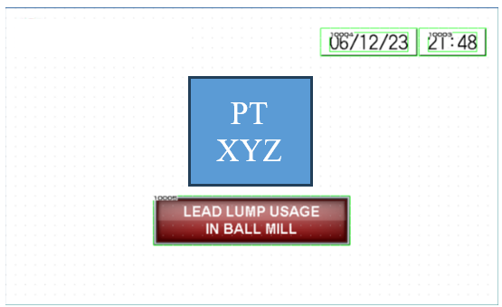  (a) | 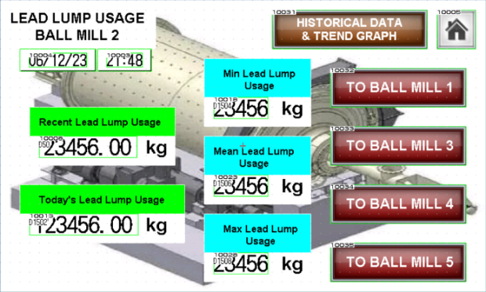  (b)
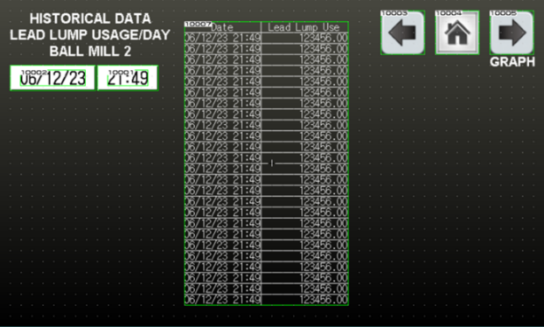  (c) | 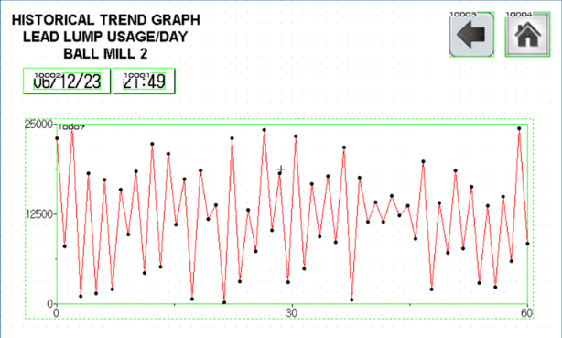  (d)
Gambar 5 HMI sistem pemantauan: (a) Tampilan awal, (b) Tampilan ball mill, (c) Tampilan penggunaan lead lump dalam tabel dan (d) Tampilan penggunaan lead lump dalam bentuk grafik

3.2 Hasil Pemantauan Penggunaan Lead Lump dan Analisis OEE
Proses penelitian ini berjalan selama 6 bulan mulai bulan September 2023 sampai dengan Febuari 2024. Bulan Januari-Febuari 2024 mulai dilakukan pemantauan penggunaan lead lump yang dapat dilihat pada Tabel 1.
Tabel 1 Hasil pemantauan penggunaan lead lump secara real-time di bulan Januari-Febuari 2024
No | Tanggal | Total Count (kg) | No | Tanggal | Total Count (kg)
1 | 10 Januari 2024 | 15953 | 14 | 27 Januari 2024 | 1891
2 | 11 Januari 2024 | 9868 | 15 | 29 Januari 2024 | 5599
3 | 15 Januari 2024 | 12701 | 16 | 30 Januari 2024 | 16296
4 | 16 Januari 2024 | 15830 | 17 | 31 Januari 2024 | 16752
5 | 17 Januari 2024 | 16391 | 18 | 01 Februari 2024 | 15620
6 | 18 Januari 2024 | 16438 | 19 | 02 Februari 2024 | 14487
7 | 19 Januari 2024 | 14043 | 20 | 03 Februari 2024 | 6397
8 | 20 Januari 2024 | 10488 | 21 | 05 Februari 2024 | 15517
9 | 22 Januari 2024 | 5432 | 22 | 06 Februari 2024 | 15504
10 | 23 Januari 2024 | 14676 | 23 | 09 Februari 2024 | 14664
11 | 24 Januari 2024 | 15808 | 24 | 11 Februari 2024 | 8261
12 | 25 Januari 2024 | 13439 | 25 | 12 Februari 2024 | 14491
13 | 26 Januari 2024 | 10195

Data pemantauan penggunaan lead lump tersebut digunakan sebagai data perhitungan analisa OEE. Japan Institute of Plant Maintenance (JIPM) menerapkan standar nilai OEE yang banyak dijadikan acuan oleh industri-industri dunia [10]. Nilai OEE standar kelas dunia menurut JIPM sebesar 85% [11]. Nilai OEE bergantung pada 3 buah variabel yaitu availability, performance dan quality. Hasil perhitungan variabel tersebut dapat dilihat pada Tabel 2. Gambar 6 menunjukkan visualisasi hasil availability, performance, quality dan OEE dengan perbandingan harga standar JIPM dari periode 10 Januari-12 Febuari 2024.
Nilai rata-rata availability mesin ball mill pada Tabel 2 diperoleh sebesar 97,39%. Hal ini menandakan bahwa seluruh waktu downtime dan breakdown mesin ball mill tidak signifikan dibandingkan dengan waktu keseluruhan saat mesin beroperasi. Nilai availability terendah berada pada kisaran 65% pada tanggal 27 Januari 2024 (Gambar 6). Hal ini disebabkan karena pada waktu tersebut mesin ball mill mengalami kerusakan yaitu rantai cutting lead lump pot 2 putus sehingga perlu dilakukan perbaikan dan proses produksi lead powder berhenti. Temuan ini sejalan dengan penelitian lain yang pernah dilakukan sebelumnya dimana nilai availability rata-rata di atas 90% menunjukkan downtime yang sedikit [8].
Variabel perfromance mesin ball mill sesuai Tabel 2 menunjukkan angka sebesar 88,52%. Nilai performance menunjukkan hubungan antara cycle time ideal dengan cycle time yang terjadi pada saat proses produksi. Berdasarkan data ideal cycle time yang diambil, proses pengolahan lead lump pada mesin ball mill yaitu sebesar 0,07905 menit/kg. Gambar 6 menunjukkan terdapat data outlier yaitu pada tanggal 11 Febuari 2024 dimana nilai performance menunjukkan berada pada angka 107,5%. Hal ini disebabkan karena laju lead lump yang kurang akurat. Perlu dilakukan trial ulang agar sistem pengamatan ini dapat berfungsi dengan lebih akurat.
Tabel 2 menunjukkan nilai rata-rata quality sebesar 100%. Nilai tersebut sempurna dengan pertimbangan bahwa seluruh lead powder hasil proses pada mesin ball mill tidak ada yang mengalami kecacatan karena seluruhnya akan masuk ke dalam proses selanjutnya yaitu proses mixing untuk menghasilkan produk berupa pasta timah atau lead paste.

Tabel 2 Hasil perhitungan variabel availability, performance, quality dan OEE
Nilai rata-rata availability | Nilai rata-rata performance | Nilai rata-rata quality | Nilai rata-rata OEE
97,39% | 88,52% | 100% | 97,39%

Gambar 6 Nilai availability, performance, quality dan OEE mulai kurun waktu 10 Januari-12 Febuari 2024

Analisa OEE menunjukkan bahwa nilai rata-rata yang diperoleh sebesar 97,39%. Hal ini membuktikan bahwa secara rata-rata mesin ball mill yang beroperasi di PT XYZ masuk dalam kualifikasi standar dunia [12]. Nilai OEE yang tidak sesuai standar dunia dapat dilihat pada Tabel 3. Nilai OEE terendah berapa pada tanggal 27 Januari 2024 yaitu sebesar 62,28%. Temuan ini sejalan dengan perhitungan nilai availability pada Tabel 2 dimana pada tanggal 27 Januari 2024 terdapat downtime yang tinggi akibat kerusakan komponen mesin ball mill sehingga berpengaruh pada nilai OEE mesin. Analisis ini sejalan dengan temuan pada studi kasus lain dimana downtime suatu proses akibat kerusakan alat mempengaruhi nilai OEE [9].
Tabel 3 Hasil perhitungan nilai OEE yang tidak sesuai standar
Tanggal | Nilai OEE
11 Januari 2024 | 79,60%
22 Januari 2024 | 84,20%
23 Januari 2024 | 80,57%
25 Januari 2024 | 83,32%
26 Januari 2024 | 83,51%
27 Januari 2024 | 62,28%
2 Febuari 2024 | 82,69%
3 Febuari 2024 | 82,22%

3.3 Hubungan Nilai OEE dengan Perawatan Mesin
Perhitungan variabel availability, performance, quality dan OEE memerlukan beberapa variabel dasar seperti pada Persamaan (1) sampai dengan Persamaan (3). Gambar 7 menunjukkan hubungan antara total count (TC), planned production (PP) dan downtime (D). Gambar 7 menunjukkan bahwa penggunaan lead lump pada mesin ball mill dengan planned production atau produksi yang terencana memiliki nilai trend yang sama. Temuan tersebut mengindikasikan bahwa waktu proses produksi yang terencana berpengaruh pada total penggunaan lead lump yang sebagai input dari mesin ball mill. Semakin lama proses produksi yang dilakukan, maka juga semakin banyak penggunaan lead lump oleh mesin ball mill.

Gambar 7 Hubungan antara total count (TC), planned production (PP) dan downtime (D)
Downtime yang meningkat akan berpengaruh terhadap nilai TC yang berkurang sehingga nilai OEE pun akan terpengaruh. Dengan analisa OEE yang dilakukan waktu-waktu dimana nilai OEE bearada pada ngka yang rendah dapat dievaluasi dan dicatat apa yang terjadi sehingga catatan tersebut dapat menjadi prediksi kapan mesin ball mill harus beroperasi selama seharian penuh dan kapan mesin ball mill akan beroperasi selama beberapa jam saja. Hal ini akan mempermudah perusahaan untuk melakukan perencanaan proses produksi agar memenuhi kebutuhan pada proses selanjutnya yang lebih baik lagi.

4. Kesimpulan
Sistem pemantauan penggunaan lead lump pada mesin ball mill di PT XYZ telah berhasil dilakukan. Sistem pencatatan tersebut dapat memantau penggunaan lead lump pada mesin ball mill saat proses produksi. Nilai penggunaan lead lump dapat menjadi pedoman dalam analisis OEE yang hasilnya bisa digunakan untuk merencanakan proses produksi dan perawatan. Hasil analisis OEE pada penelitian ini menunjukkan bahwa mesin ball mill di PT XYZ secara rata-rata masuk dalam standar produksi kelas dunia dimana nilai OEE lebih dari 85% [8]. Dari keseluruhan data yang dianalisis, terdapat 8 hari dimana nilai OEE rendah. Nilai tersebut bila dinyatakan dalam bentuk persentase terhadap seluruh data yaitu sebesar 32%. Persentase ini masih tergolong tinggi. Namun, hal ini belum bisa mewakili keseluruhan sistem. Data yang diambil masih terbatas karena waktu penelitian yang terbatas. Alasan tersebut dapat membuka jalan bagi penelitian lanjutan ke depan dimana sistem perlu dilakukan trial lanjutan untuk kemudian diambil data dan dilakukan analisa OEE minimal sampai satu tahun berikutnya kemudian dilanjutkan dengan desain sistem predictive maintenance untuk mesin ball mill di PT XYZ.

Daftar Notasi
$A$ : Availability (%).
$RT$ : Runtime (menit).
$PP$ : Planned Production (menit).
$D$ : Downtime (menit).
$P$ : Performance (%).
$ICT$ : Ideal Cycle Time (menit/kg).
$TC$ : Total Count (kg).
$Q$ : Quality (%).
$GC$ : Good Count (kg).

Referensi

[1] A. K. Alghofari, M. Djunaidi, and A. Fauzan, “Perencanaan Pemeliharaan Mesin Ballmill Dengan Basis Rcm (Reliability Centered Maintenance),” J. Ilm. Tek. Ind., vol. 5, no. 2, pp. 45–52, 2006.
[2] R. Ananda, “Optimalisasi Preventive Maintenance Mesin Ball Mill Menggunakan Metode Modularity Design (Studi Kasus PT. Bumi Sarana Beton),” Universitas Hasanuddin, 2024.
[3] W. Atikno and H. H. Purba, “OEE, Literature Review Tinjauan Literatur Secara Sistematik Tentang Overall Equipment Effectiveness (OEE) di Industri Manufaktur dan Jasa,” J. Ind. Eng. Syst., vol. 2, no. 1, pp. 29–39, 2021, doi: 10.31599/jies.v2i1.401.
[4] B. H. Purnomo, N. Novijanto, and F. S. Maeline, “Peningkatan overall equipment effectiveness (OEE) mesin grinding pada produksi cokelat bubuk di PT ABC,” Agrointek J. Teknol. Ind. Pertan., vol. 17, no. 3, pp. 684–694, 2023, doi: 10.21107/agrointek.v17i3.15521.
[5] Herwindo, A. Rahman, and R. Yuniarti, “PENGUKURAN OVERALL EQUIPMENT EFFECTIVENESS (OEE) SEBAGAI UPAYA MENINGKATKAN NILAI EFEKTIVITAS MESIN CARDING (Studi kasus: PT. XYZ) MEASUREMENT OVERALL EQUIPMENT EFFECTIVENESS (OEE) TO INCREASE VALUE OF CARDING EFFECTIVENESS (Case Study: PT. XYZ),” J. Rekayasa dan Manaj. Sist. Ind., vol. 2, no. 5, pp. 919–928, 2014.
[6] Hadi Ariyah, “Penerapan Metode Overall Equipment Effectiveness (OEE) Dalam Peningkatan Efisiensi Mesin Batching Plant (Studi Kasus : PT. Lutvindo Wijaya Perkasa),” J. Teknol. dan Manaj. Ind. Terap., vol. 1, no. 2, pp. 70–77, 2022, doi: 10.55826/tmit.v1iii.10.
[7] A. Sahu and A. Kumar, “Calculation and Analysis of Overall Equipment Efficiency (OEE): A study on battery manufacturing industry,” 2023, [Online]. Available: https://www.diva-portal.org/smash/get/diva2:1797378/FULLTEXT01.pdf
[8] K. Foit, G. Gołda, and A. Kampa, “Integration and evaluation of intra-logistics processes in flexible production systems based on oee metrics, with the use of computer modelling and simulation of agvs,” Processes, vol. 8, no. 12, pp. 1–15, 2020, doi: 10.3390/pr8121648.
[9] P. G. Yazdi, A. Azizi, and M. Hashemipour, “An empirical investigation of the relationship between overall equipment efficiency (OEE) and manufacturing sustainability in industry 4.0 with time study approach,” Sustain., vol. 10, no. 9, 2018, doi: 10.3390/su10093031.
[10] Y. S. T. Siahaan and A. Arvianto, “Analisis Overall Equipment Effectiveness (OEE) pada Pulp Machine dan Six Big Losses di PT Toba Pulp Lestari, Tbk,” Ind. Eng. Online J., vol. 7, no. 4, pp. 343–354, 2019, [Online]. Available: https://ejournal3.undip.ac.id/index.php/ieoj/article/view/23054
[11] M. Irfan, “Analisis Overall Equipment Effectiveness untuk Meningkatkan Keefektifan pada Mesin Press,” J. Indones. Sos. Teknol., vol. 2, no. 07, pp. 1173–1182, 2021, doi: 10.36418/jist.v2i7.194.
[12] F. A. Tonny, A. Maliha, M. I. Chayan, and M. D. Xames, “Optimization of overall equipment effectiveness (OEE) factors: Case study of a vegetable oil manufacturing company,” Manag. Sci. Lett., vol. 13, no. 2, pp. 124–135, 2023, doi: 10.5267/j.msl.2022.12.002.

